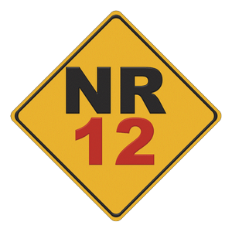
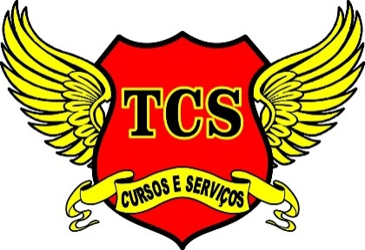
CERTIFICADO

NR 12 – Segurança no Trabalho de Maquinas e Equipamentos

Certifica que o Sr(a). {{NOME}}, portador(a) do CPF {{CPF}}, foi submetido(a) e aprovado(a) em treinamento de acordo com a Lei 6.514/77 e Norma Regulamentadora NR 12, realizado na cidade de {{CIDADE}}, com carga horária de {{CARGA_HORARIA_COM_UNIDADE}}{{COMPLEMENTO_CARGA_HORARIA}}.
Conforme determina a Portaria 3.214 de 08/06/78 com suas alterações /atualizações de acordo com o ministério do Trabalho e Emprego- MTE.
{{CIDADE}}, {{DATA_EXTENSO}}.
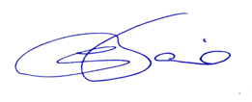

Carlos Alexandre R. Faria __________________________ Reg.MTE0056818/MG Aluno
Coren MG 001.312.974
CONTEÚDO PROGRAMÁTICO
Treinamento de Segurança nos Trabalhos com Motosserra e Roçadeira

Princípios e Objetivos; Termos e Definições; Requisitos da Norma; Arranjos físicos e instalações; Instalações e dispositivos elétricos; dispositivo de Partida; acionamento e parada; Sistema de Segurança; Dispositivo de parada de Emergência; Meios de acesso permanente;  Princípios e Objetivos; Termos e Definições; Requisitos da Norma; Arranjos físicos e instalações; Instalações e dispositivos elétricos; dispositivo de Partida; acionamento e parada; Princípios e Objetivos; | Termos e Definições; Requisitos da Norma; Arranjos físicos e instalações; Instalações e dispositivos elétricos; dispositivo de Partida; acionamento e parada; Sistema de Segurança; Dispositivo de parada de Emergência; Meios de acesso permanente; Componentes pressurizados; transporte de materiais; aspecto ergonômico; Riscos adicionais; manutenção, inspeção, preparação, ajustes e reparos; procedimento de trabalho e segurança; Capacitação; Planejamento e Implementação dos Cursos, Outros requisitos específicos de segurança; Definições finais;

T.C.S CURSOS E SERVIÇOS CNPJ 32.340.932/0001-70 RUA: ABÍLIO TAVARES PIRES Nº199 BAIRRO : CENTENÁRIO CIDADE : CATAGUASES - M. G CEL: (32) 99996-7877 –(32) 98490-5610, Numeração:{{DOC}}

